# Modelamiento de Base de Datos Examen Final

**Alumno:** Francisco Méndez Y.  
**Carrera:** Ingeniería Informática

## Desarrollo:

Para el desarrollo del examen final me basé en el archivo de “Propuesta de solución” de la unidad 3 que usted envio y con el hice el siguiente desarrollo que probe en Oracle SQL Developer conectado a Oracle Cloud el cual mostraré a continuación:

***Nota:*** *En la última página dejé un comentario con los puntos clave de este desarrollo.*

Aquí estoy conectado a mi base de datos alojada en Oracle Cloud

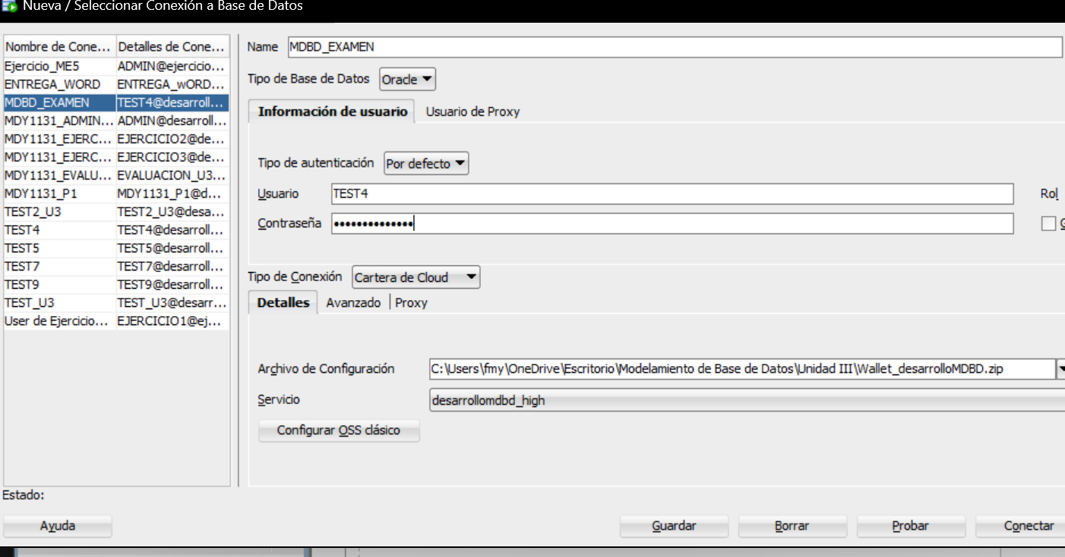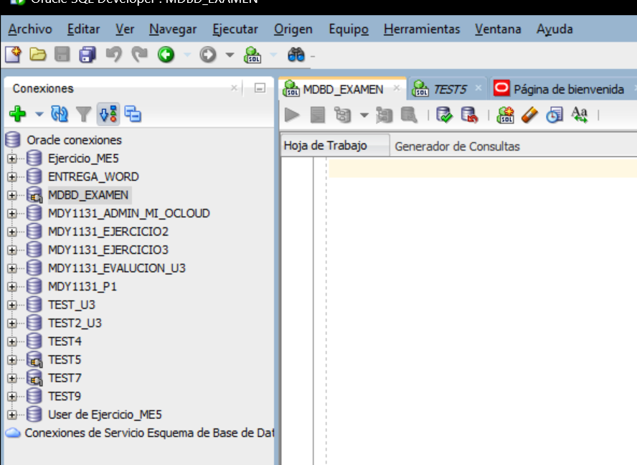

Cargo el DDL que hizo usted en la “Propuesta de solución” de la unidad 3 en Oracle sql developer y ejecuto:

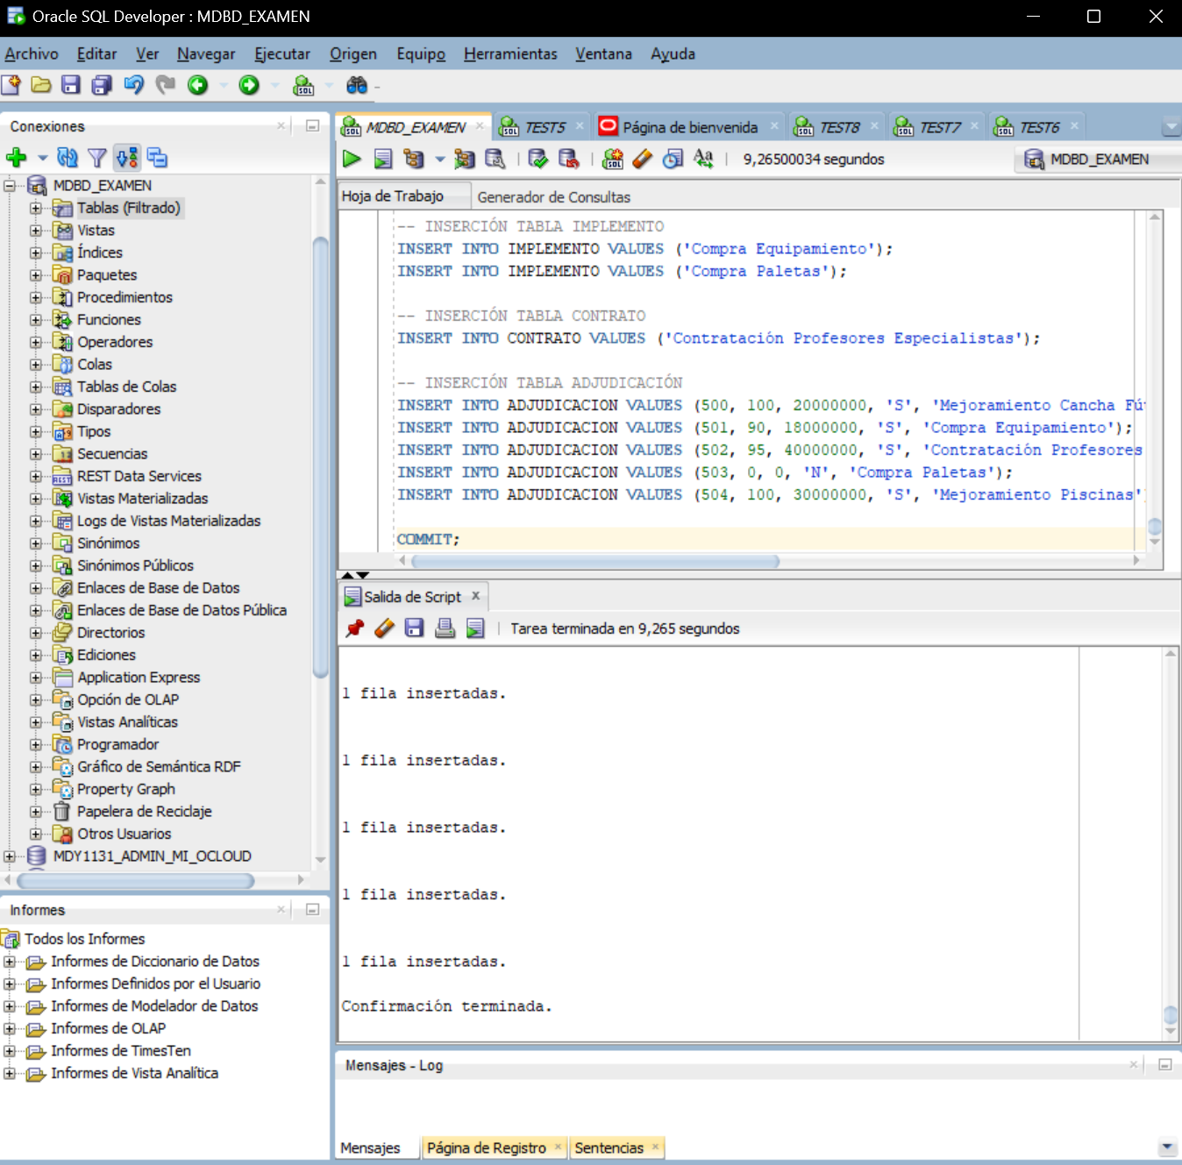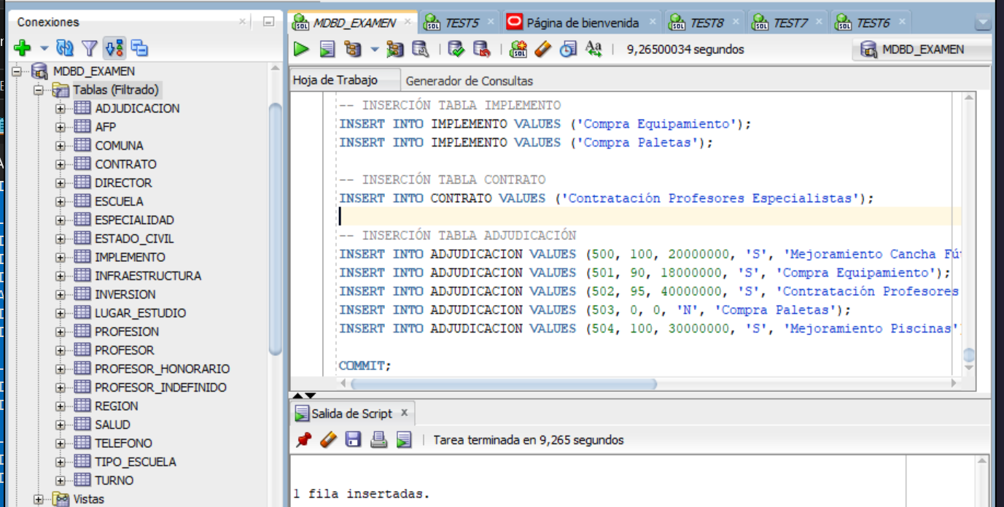

**Una vez que están creadas las tablas y poblada de datos correctos comienzo a trabajar:**

## Tabla #1: ADJUDICACIÓN:

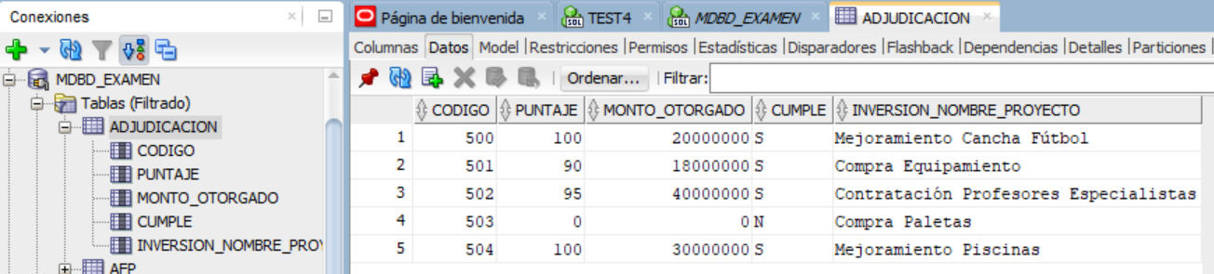

Orden Descendente en la PK (código)

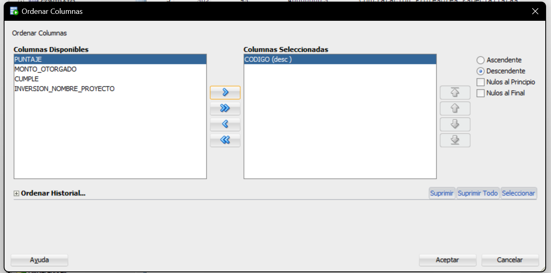  
Filtro en la columna PUNTAJE >= 90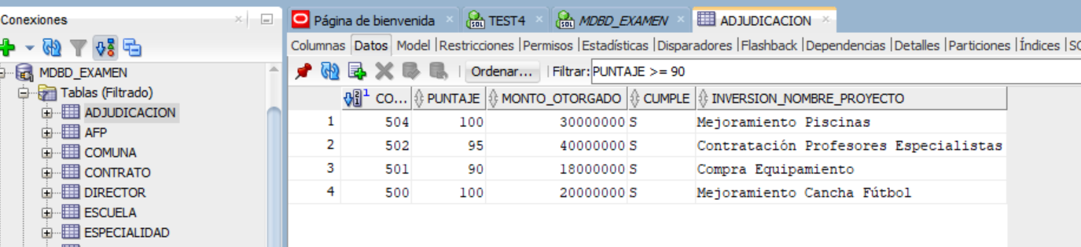

## Tabla #2: AFP:

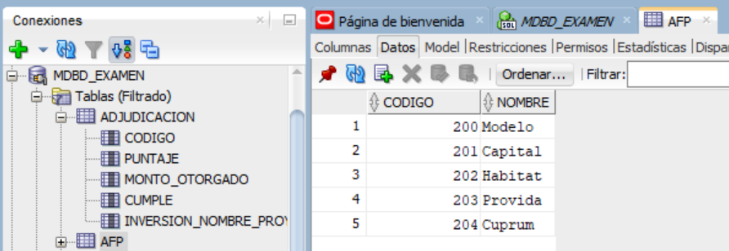

Orden Descendente en la PK (código)

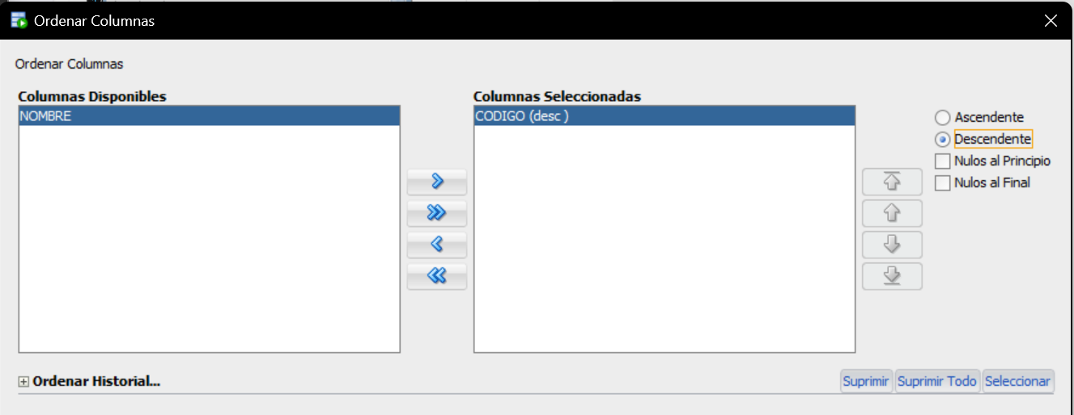

Filtro en la columna NOMBRE = ‘Modelo’

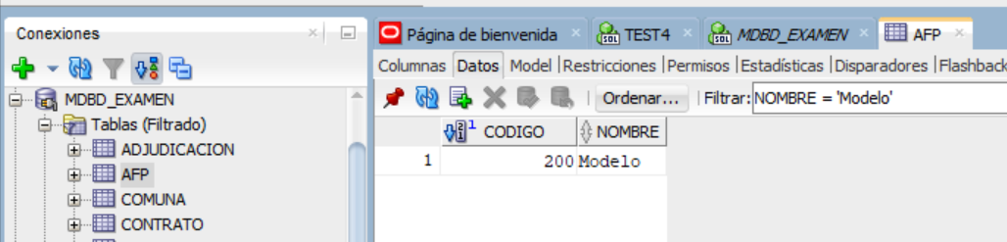

## Tabla #3: COMUNA:

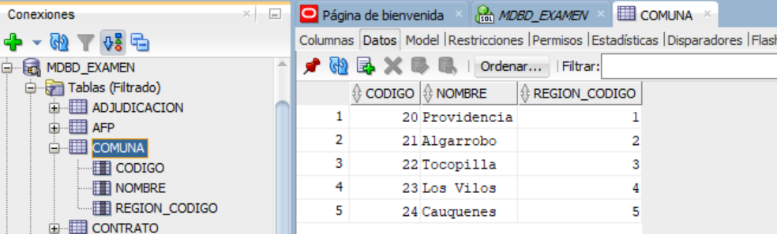

Orden Descendente en la PK (codigo)

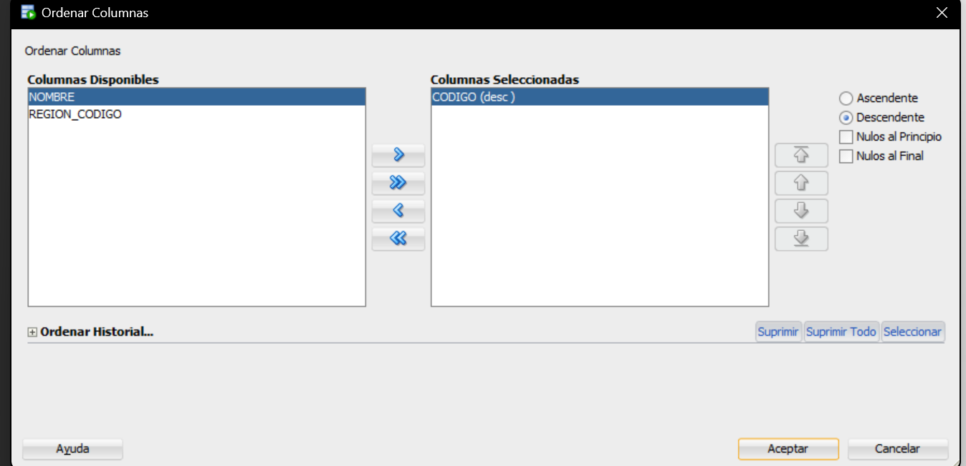

Filtro: nombre = 'Providencia'

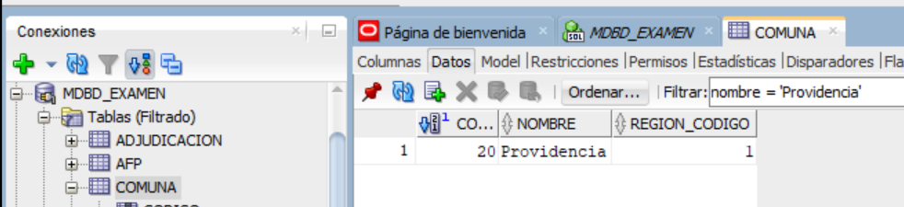

## Tabla #4: CONTRATO:

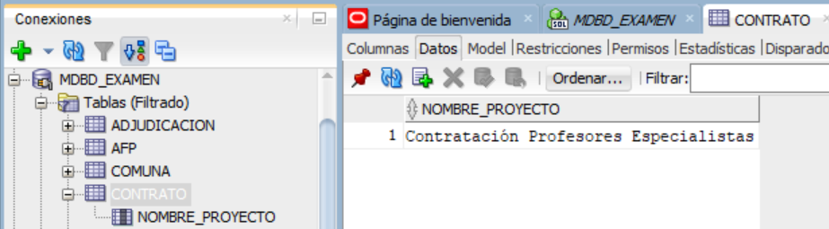

Orden Descendente en la PK (nombre_proyecto)

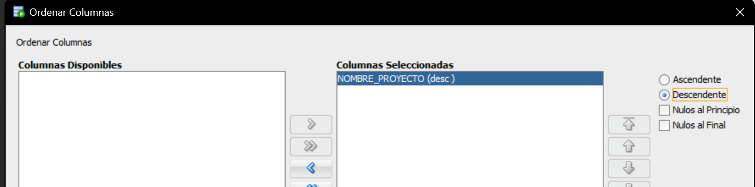

Filtro: nombre_proyecto = 'Contratación Profesores Especialistas'

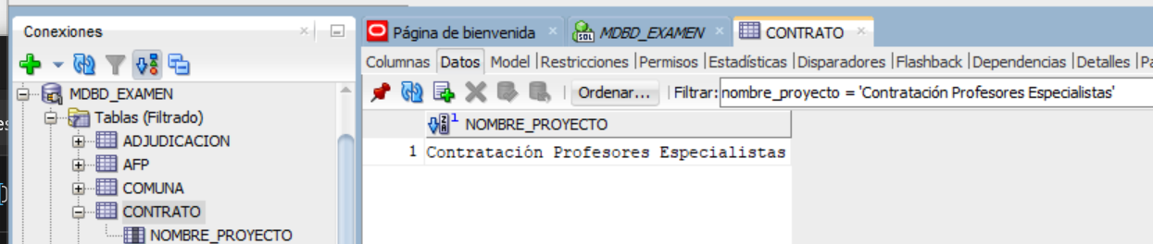

## Tabla #5: DIRECTOR:

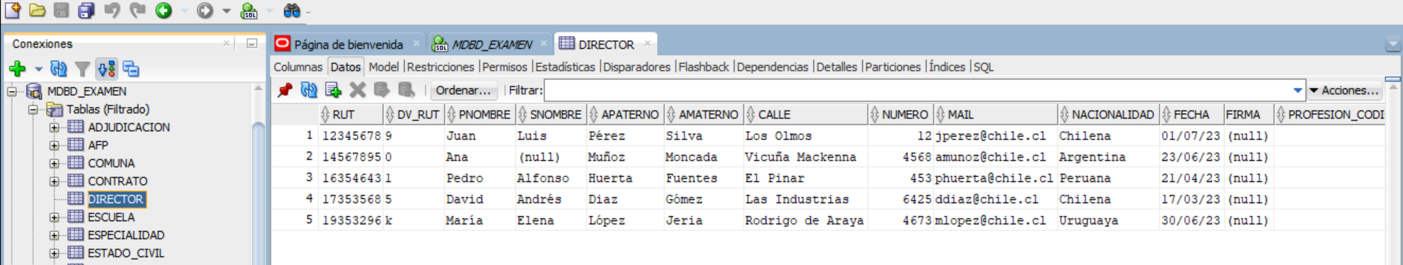

Orden Descendente en la PK (rut)

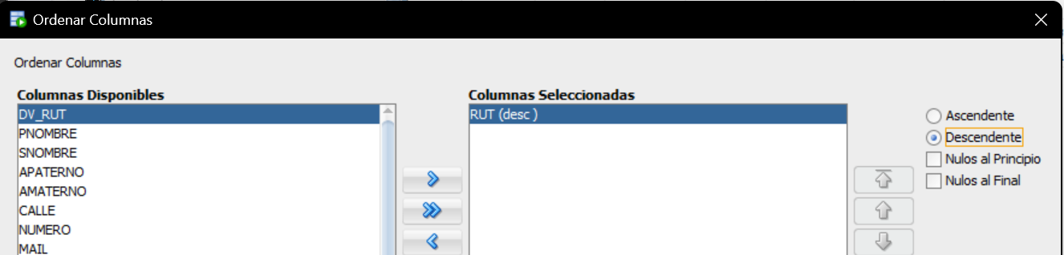

Filtro: pnombre = 'Juan'

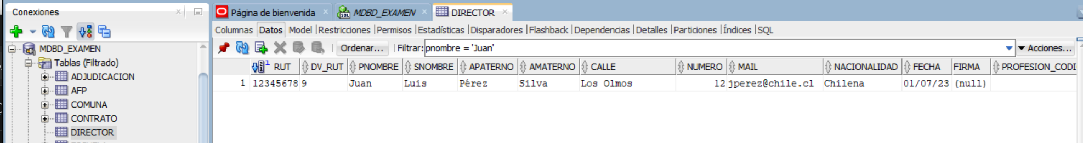

## Tabla #6: ESCUELA:

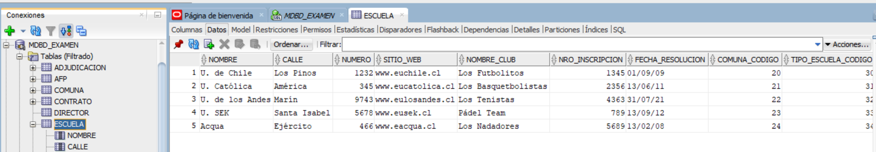

Orden Descendente en la PK (nombre)

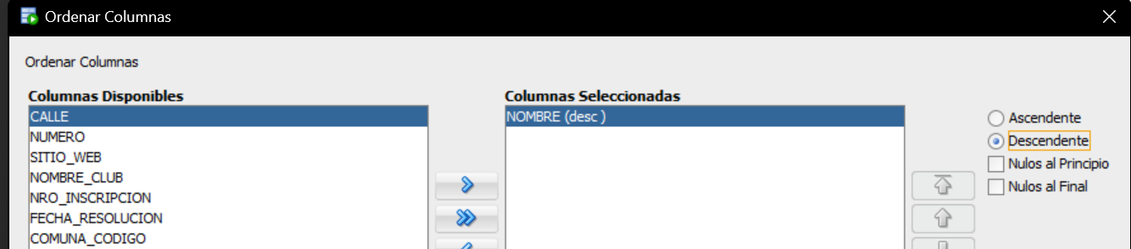

Filtro nombre_club = 'Los Futbolitos'  
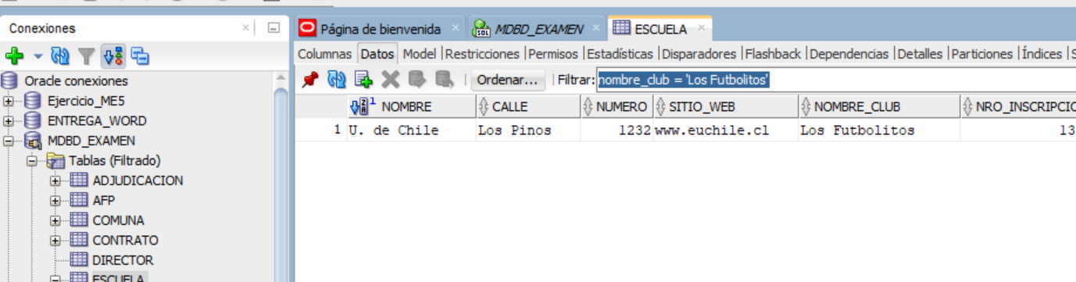

## Tabla #7: ESPECIALIDAD:

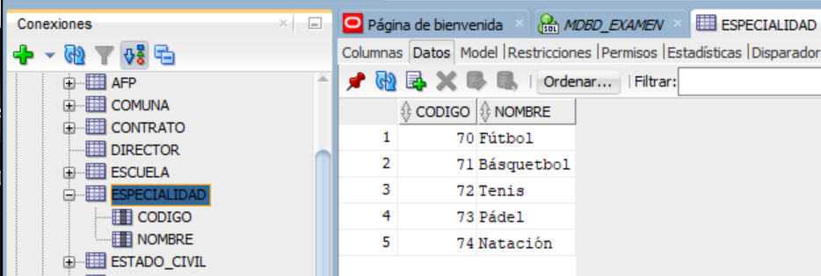

Orden Descendente en la PK (codigo)

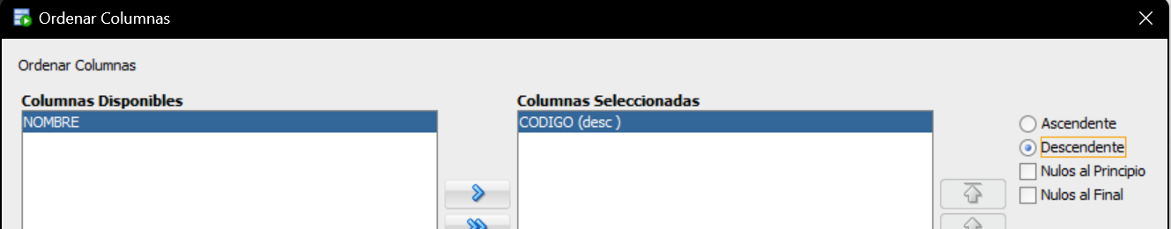

Filtro: nombre = 'Fútbol'

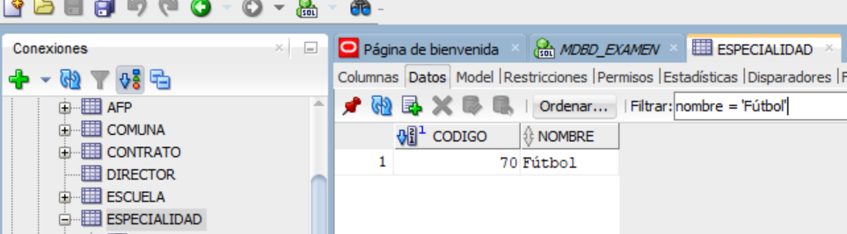

## Tabla #8: ESTADO_CIVIL:

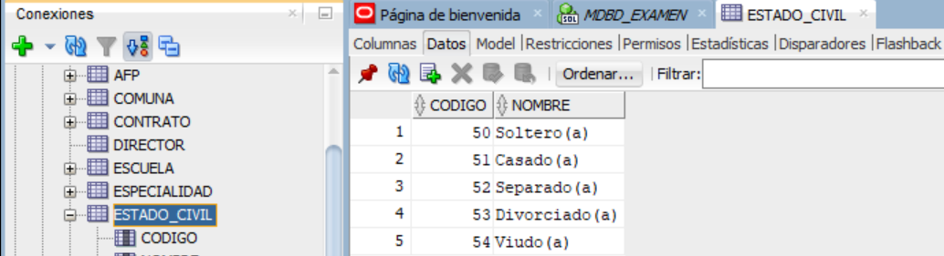

Orden Descendente en la PK (codigo)

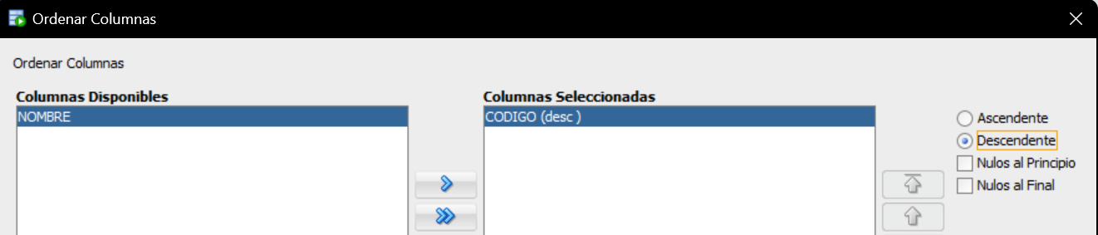

Filtro: nombre = 'Casado(a)'

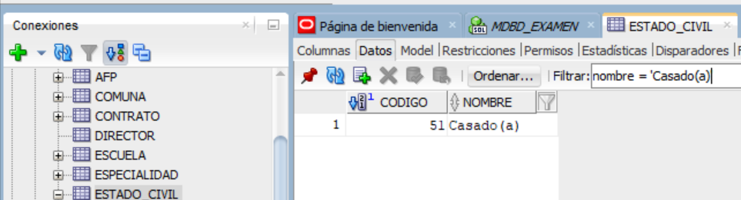

## Tabla #9: IMPLEMENTO:

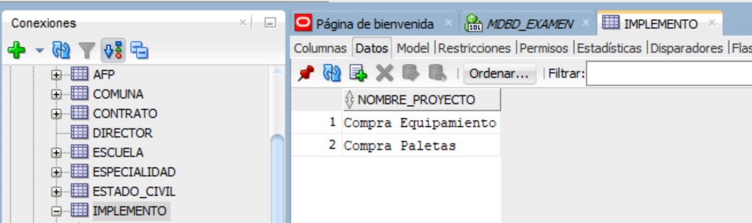

Orden Descendente en la PK (nombre_proyecto)

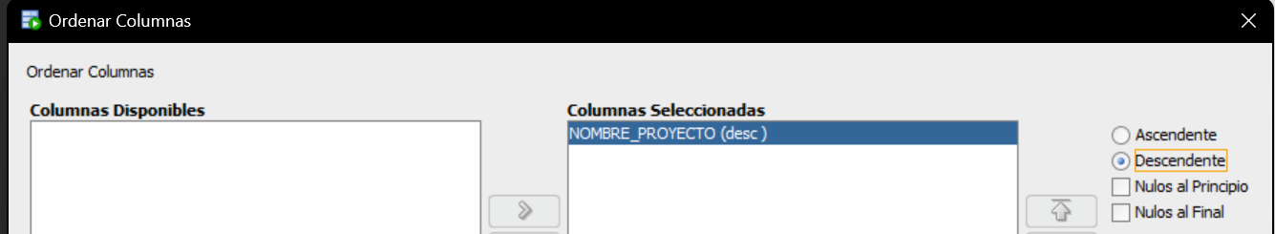

Filtro usado: nombre_proyecto = 'Compra Paletas'

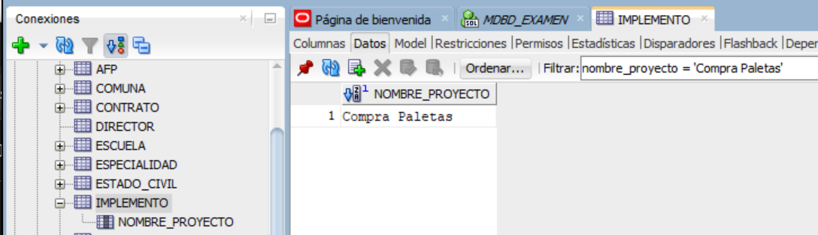

## Tabla #10: INFRAESTRUCTURA:

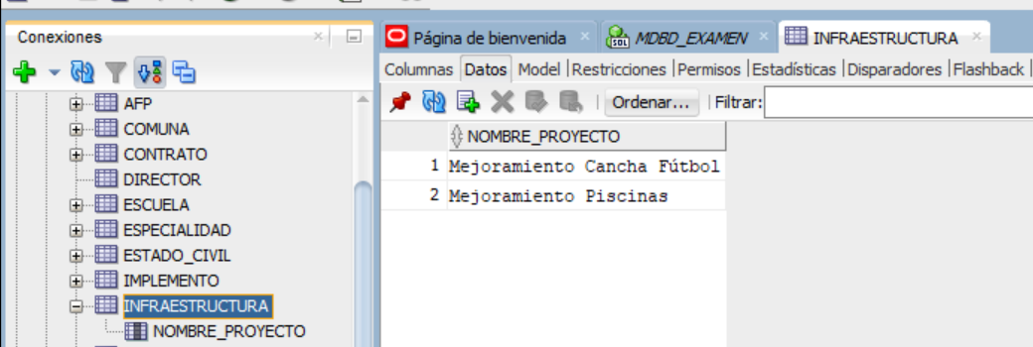

Orden Descendente en la PK (nombre_proyecto)

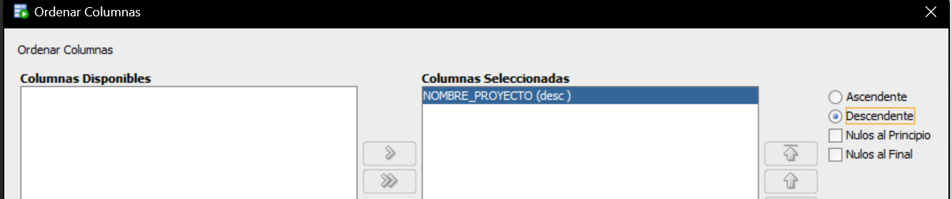

Filtro utilizado: nombre_proyecto = 'Mejoramiento Cancha Fútbol'

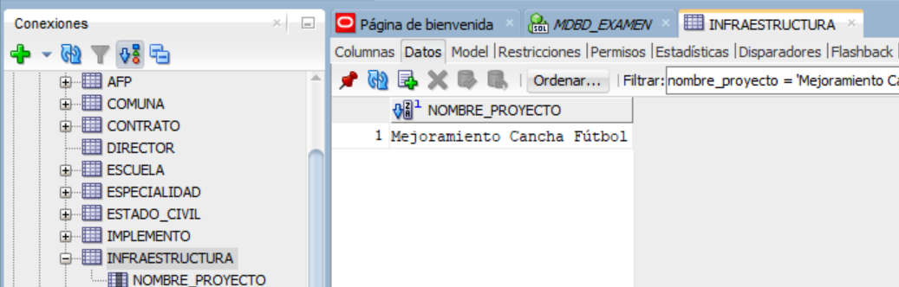

## Tabla #11: INVERSION:

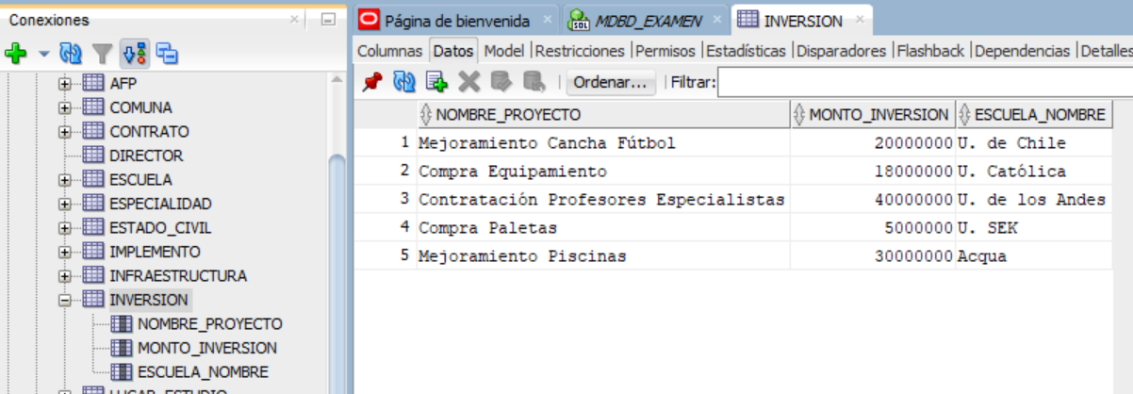

Orden Descendente en la PK (nombre_proyecto)

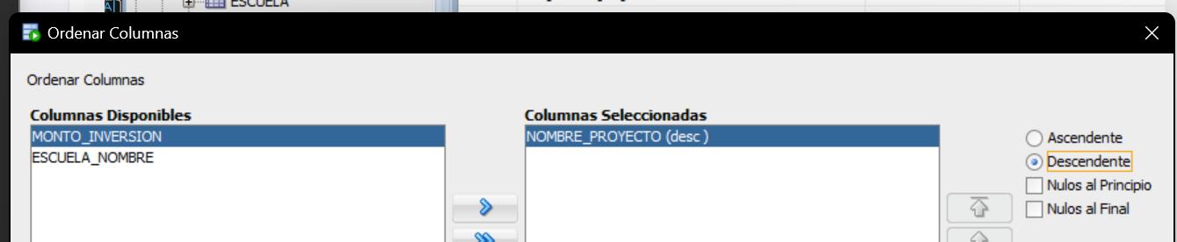

Filtro: nombre_proyecto = 'Mejoramiento Cancha Fútbol'

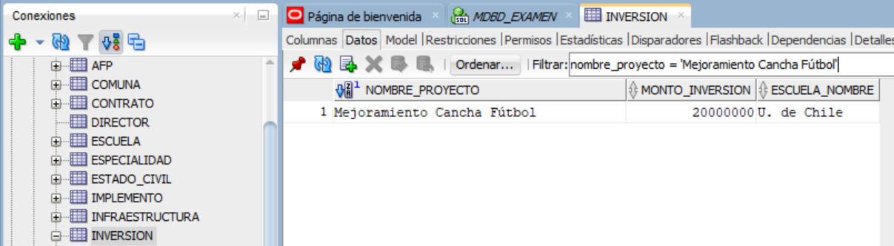

## Tabla #12: LUGAR_ESTUDIO

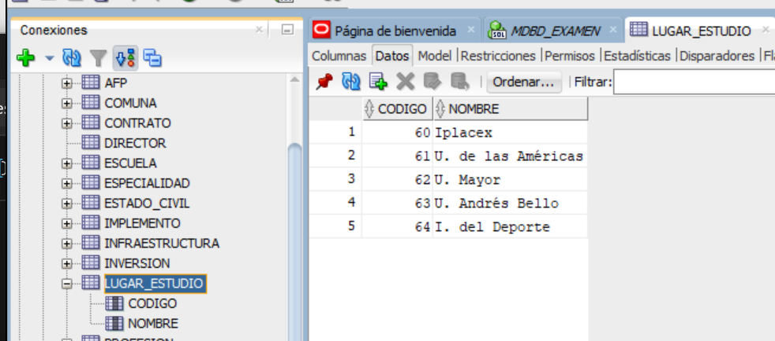

Orden Descendente en la PK (codigo)

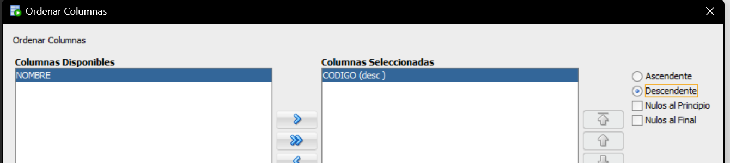

Filtro usado: nombre = 'Iplacex'

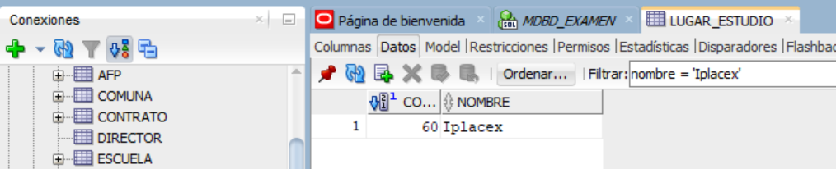

## Tabla #13: PROFESION:

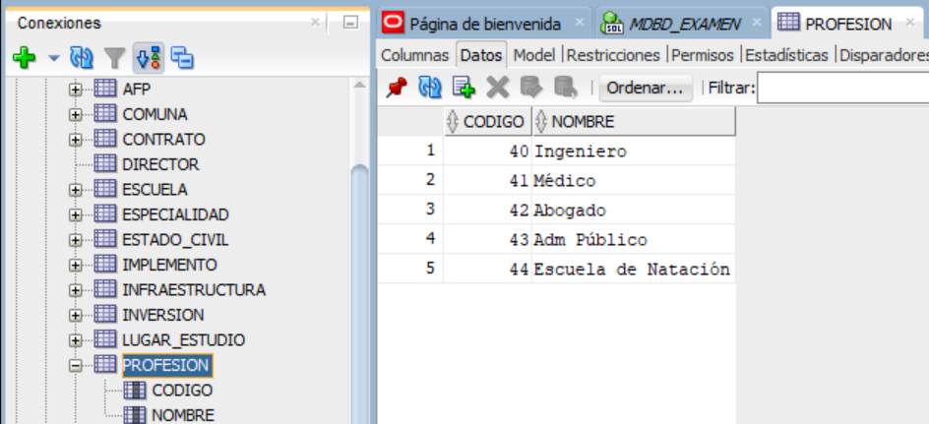

Orden Descendente en la PK (codigo)

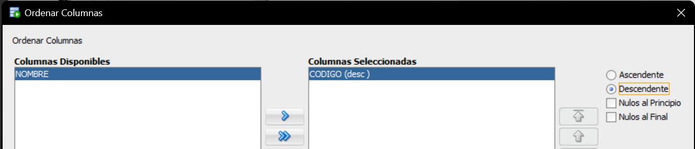

Filtro usado: nombre = 'Médico'

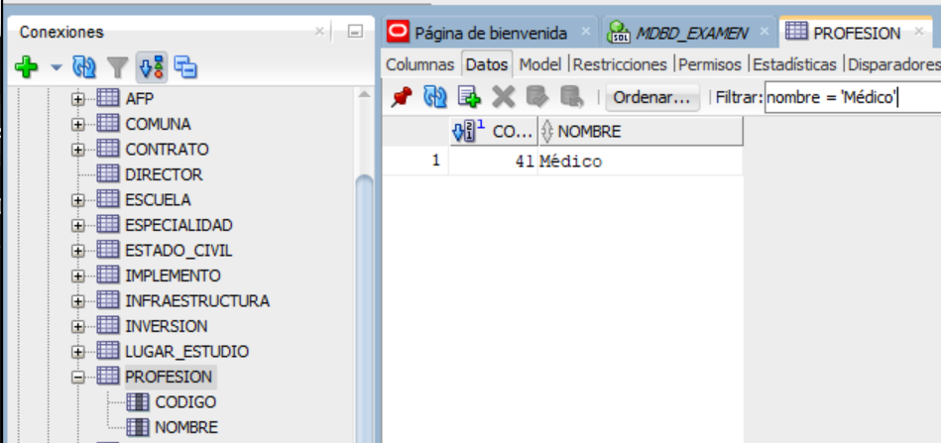

## Tabla #14: PROFESOR:

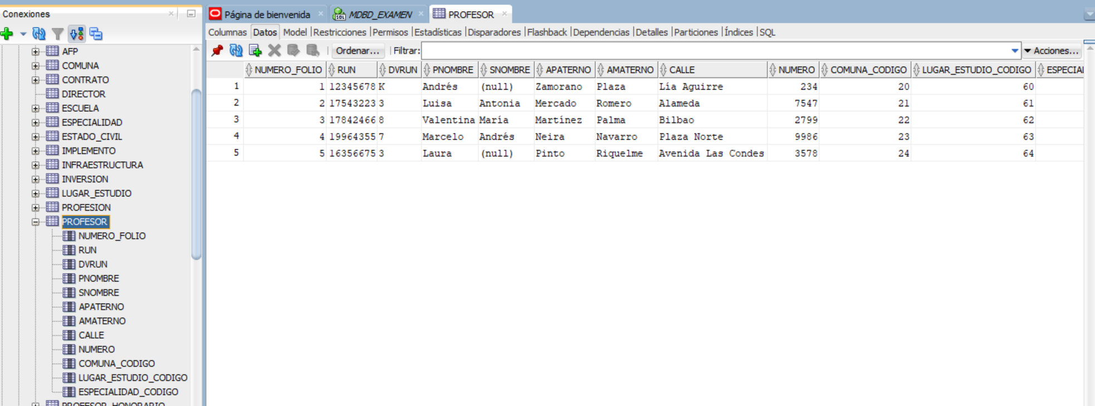

Orden Descendente en la PK (numero_folio)

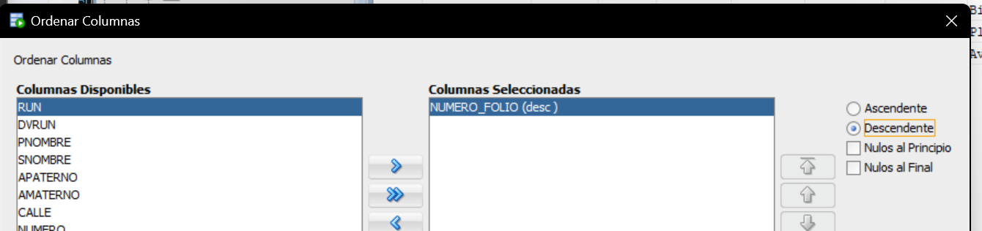

Filtro usado: snombre IS NULL

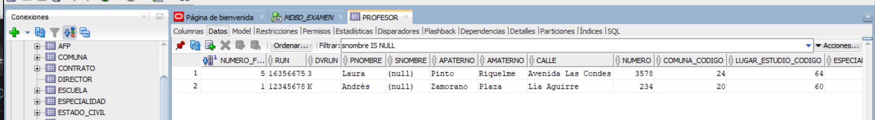

## Tabla #15: PROFESOR_HONORARIO:

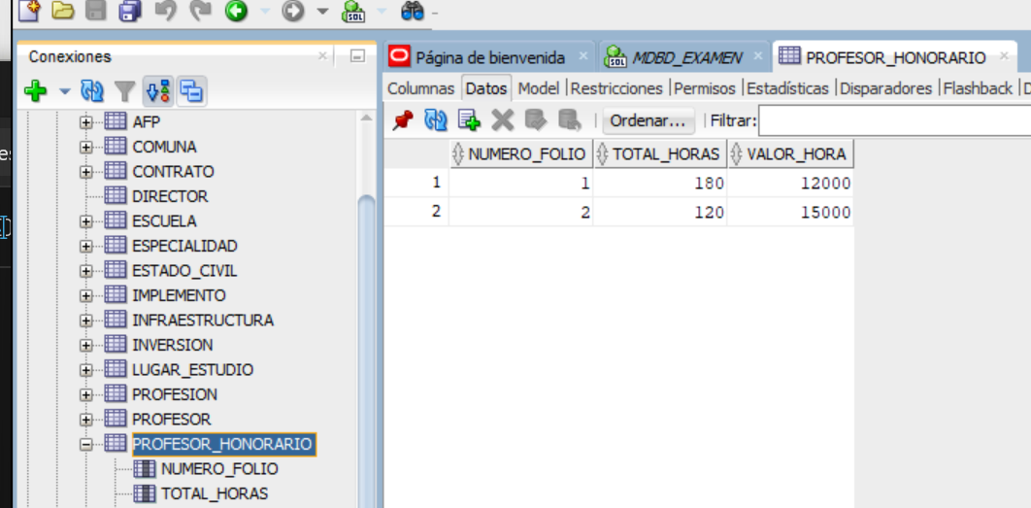

Orden Descendente en la PK (numero_folio)

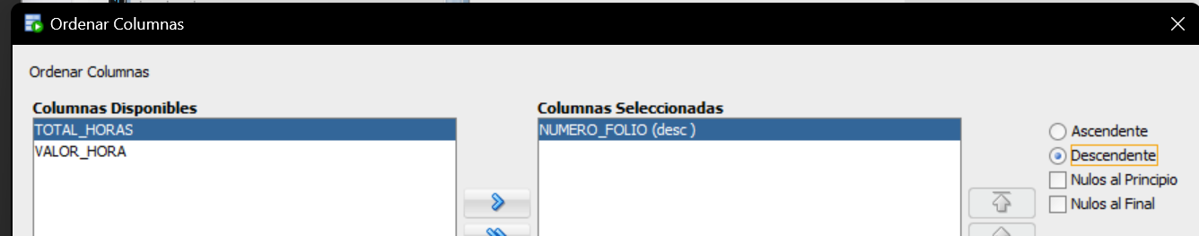

Filtro usado: total_horas > 150

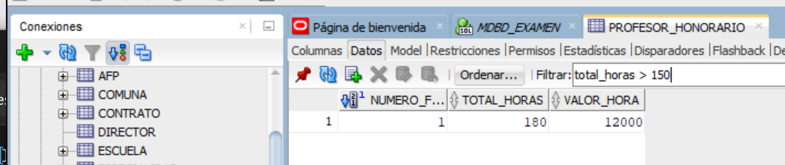

## Tabla #16: PROFESOR_INDEFINIDO:

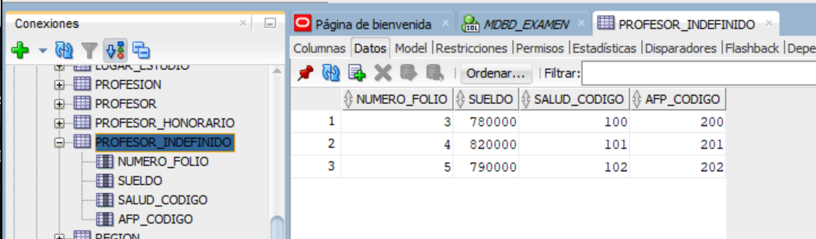

Orden Descendente en la PK(numero_folio)

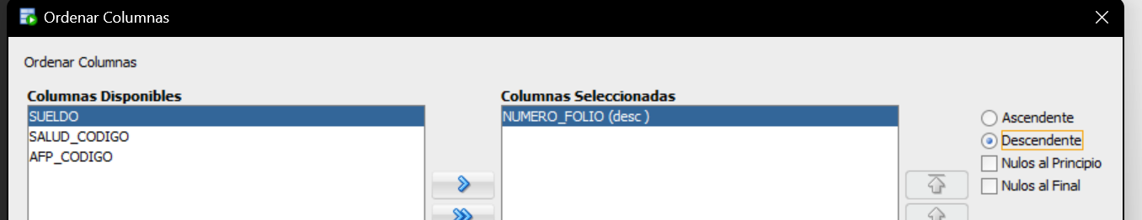

Filtro usado: sueldo > 800000

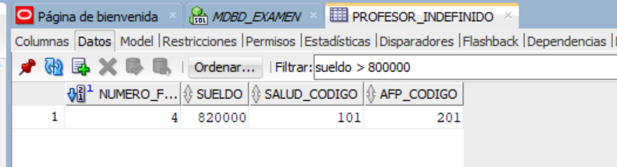

## Tabla #17: REGION:

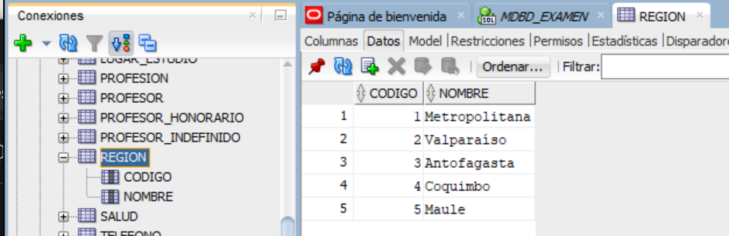

Orden Descendente en la PK (codigo)

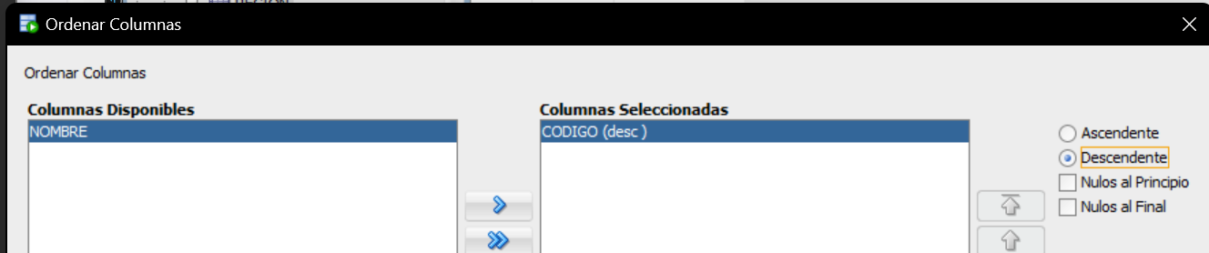

Filtro usado: nombre = 'Metropolitana'

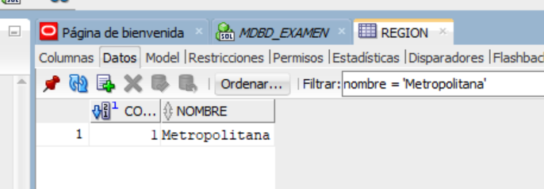

## Tabla #18: SALUD:

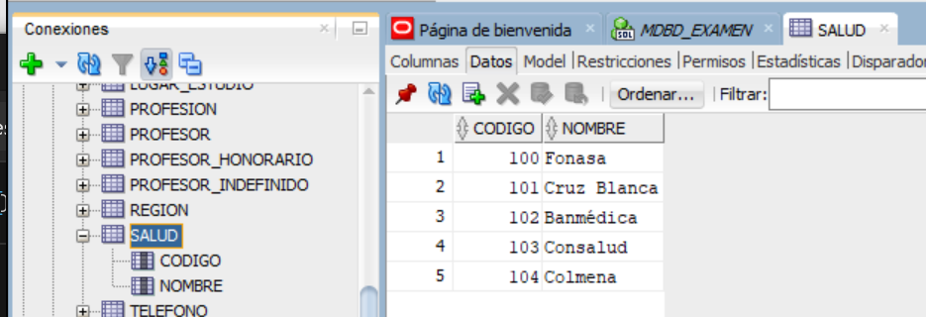

Orden Descendente en la PK (codigo)

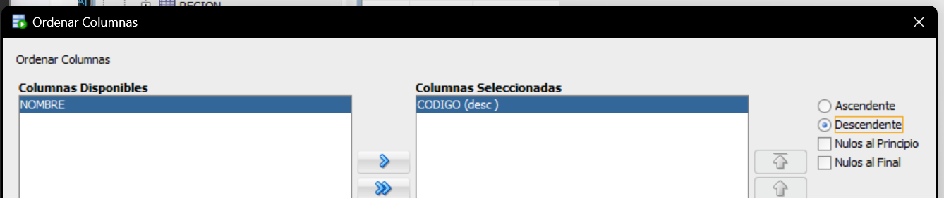

Filtro usado: nombre = 'Fonasa'

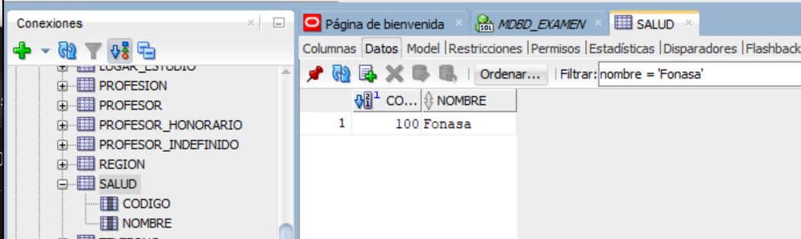

## Tabla #19: TELEFONO:

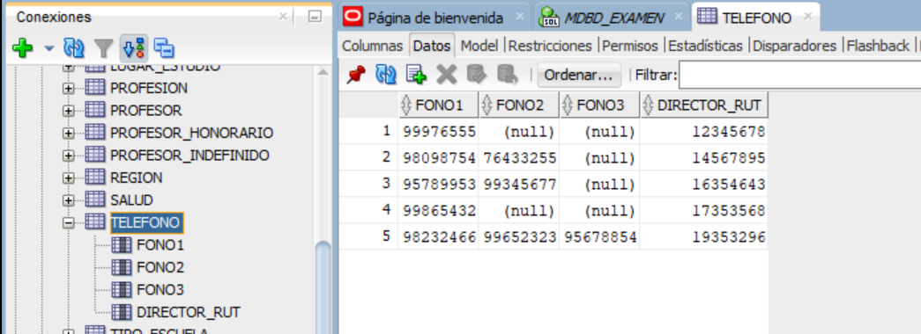

Orden Descendente en la PK (DIRECTOR_rut)

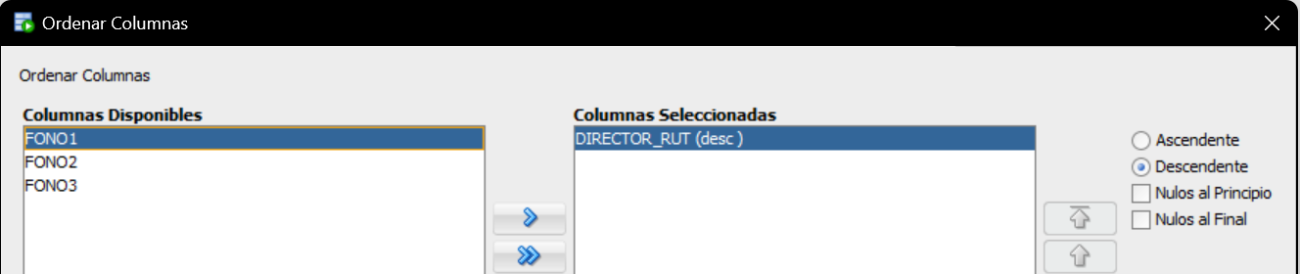

Filtro usado: DIRECTOR_RUT = 16354643

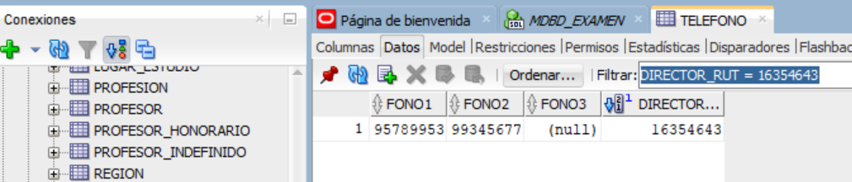

## Tabla #20: TIPO_ESCUELA:

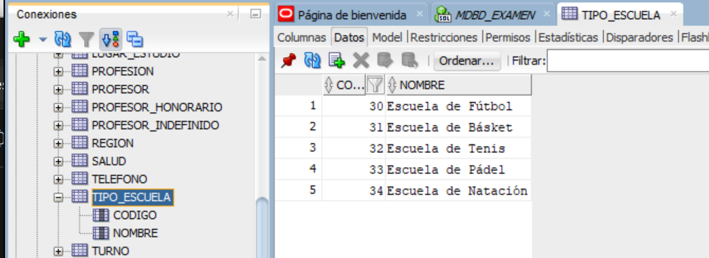

Orden Descendente en la PK (codigo)

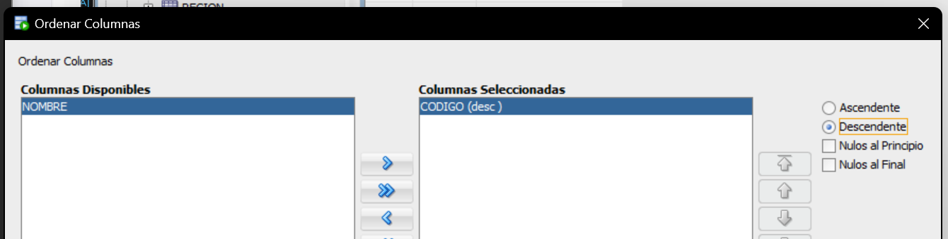

Filtro usado: nombre = 'Escuela de Fútbol'

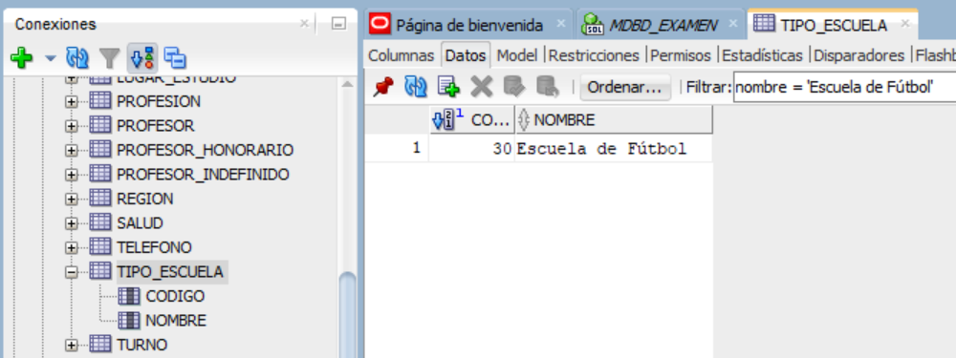

## Tabla #21: TURNO:

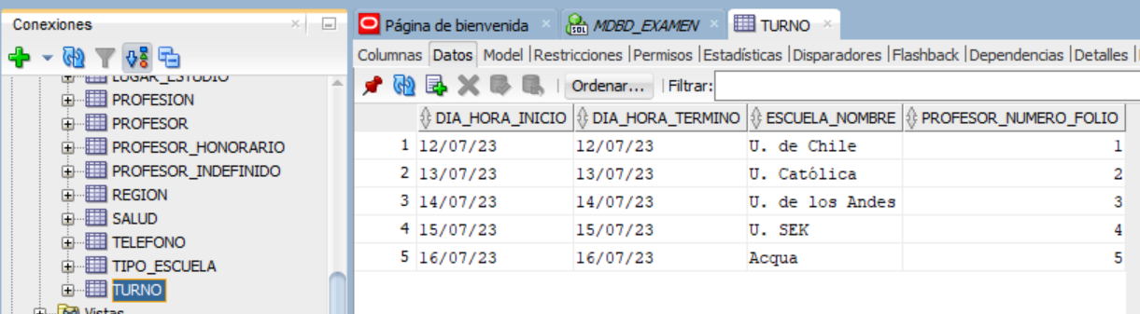

Orden Descendente (ESCUELA_nombre y PROFESOR_numero_folio)

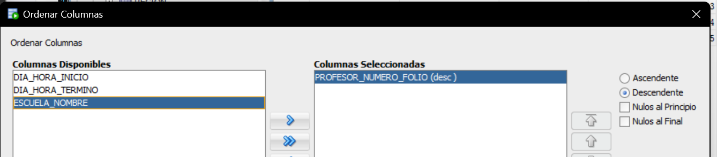

Filtro usado: dia_hora_inicio >= TO_DATE('14/07/23', 'DD/MM/YY')

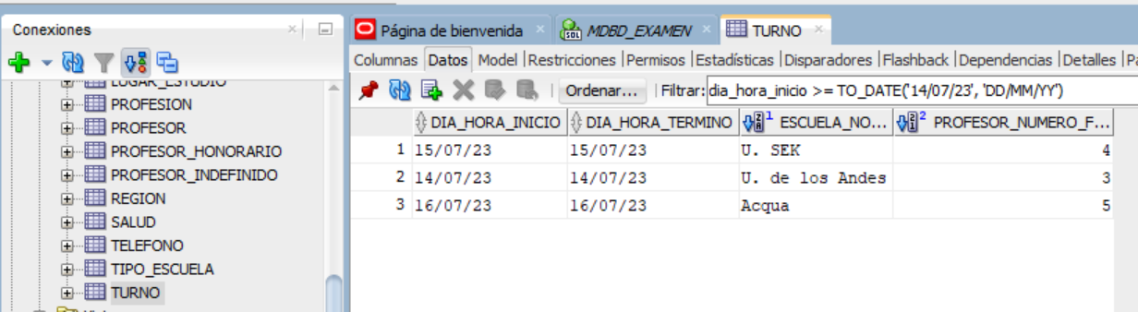

# Finalmente:

1. Cree un filtro por cada tabla sobre el pk y/o otro campo
2. Agregué filtros sobre *nombres (véase REGION, COMUNA, etc)*, fechas *(véase TURNO)* y un valor nulo *(véase PROFESOR)*
3. Ordené los registros por primary key en orden descendente en cada tabla.
4. La tabla TURNO tiene doble ordenamiento (ESCUELA_nombre y PROFESOR_numero_folio) de forma simultanea

Con este resultado doy por finalizado mi desarrollo del examen final del ramo cumpliendo con todos los puntos correspondientes al criterio de evaluación de este.

# Autoevaluación:

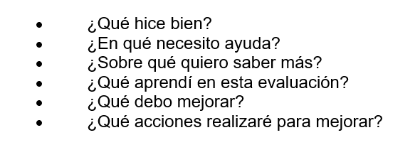

1. Comprender la estructura y el uso de consultas, filtro y ordenamiento de datos.
2. Pienso que debería practicar más y estoy a la espera del próximo ramo relacionado.
3. Me gustaría profundizar un poco más de los filtros de datos.
4. Lo mismo que el punto 1, las consultas, los filtros y ordenamientos de datos.
5. Quizás practicar más y aprender más filtros.
6. Seguiré estudiando más sobre la materia, viendo videos al respecto y practicando.